大崎市都市計画税のあり方について　４～５項

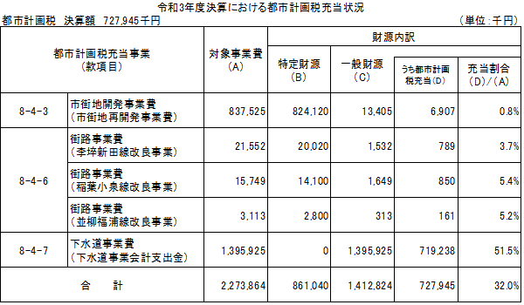

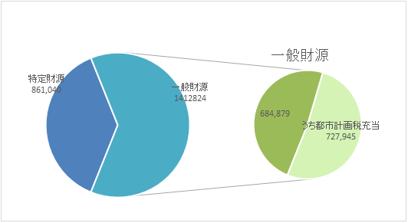

大崎市都市計画税のあり方について　６～７項

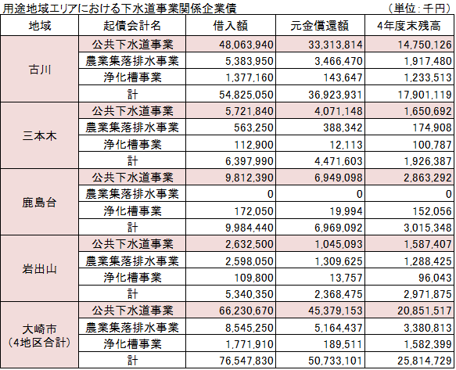

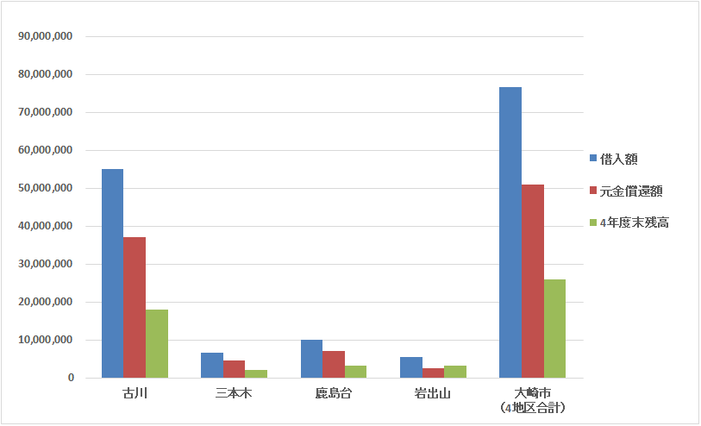

大崎市都市計画税　しくみと現状　１９項

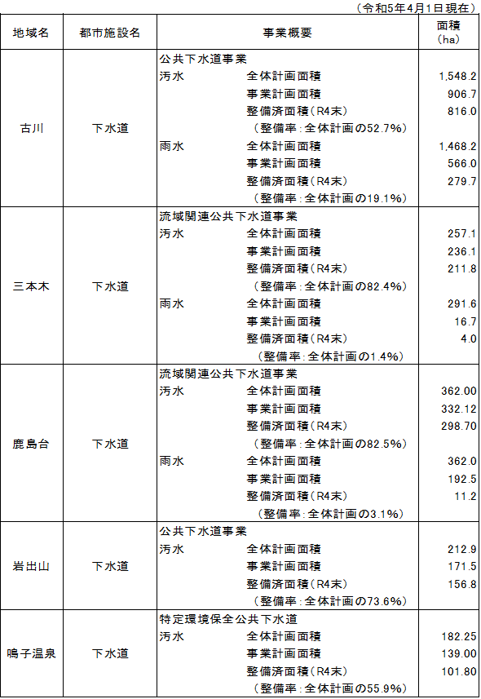

大崎市都市計画税　しくみと現状　２１項

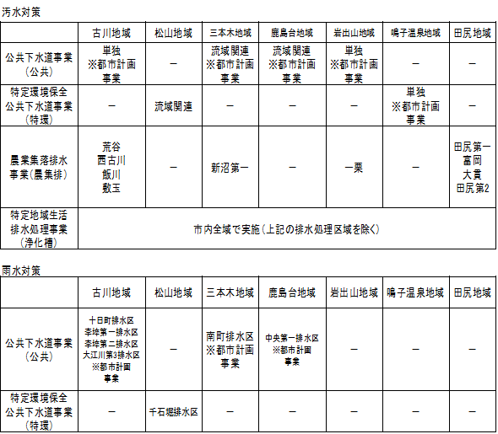

大崎市都市計画税のあり方【概要版】　４項

